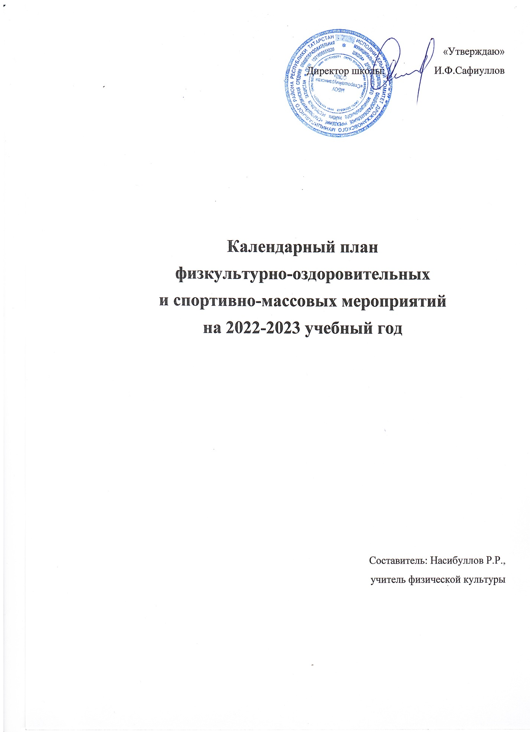

Цели, направления, план спортивной работы в школе.
Цели:
- Сохранение и укрепление здоровья детей и подростков, воспитание потребности в систематических занятиях физической культурой и спортом.
- Пропаганда среди школьников и приобщение их к здоровому образу жизни. Воспитание потребности и умения школьников самостоятельно заниматься физкультурой, использовать различные спортивные игры в организации своего отдыха.
- Воспитание учащихся в народных традициях.
Программа включает в себя девять основных направлений развития спортивно-оздоровительной и спортивно-массовой работы в школе.

№ | МЕРОПРИЯТИЯ | Дата проведения | Ответственные за выполнение
1. | Физкультурно-оздоровительные мероприятия в режиме учебного дня:  - Обсудить на педагогическом совете порядок проведения физкультминуток, подвижных игр на переменах, гимнастики перед занятиями.  - Провести беседы в классах о режиме дня школьника, о порядке проведения гимнастики, подвижных игр на переменах и физкультминуток.  - Проводить подвижные игры и занятия физическими упражнениями на больших переменах.  - Проводить физкультминутки на общеобразовательных уроках.  - Проведение бесед с учителями начальных классов по вопросам организации оздоровительных мероприятий в режиме учебного дня и проведению «Часа здоровья». | До начала учебного года  До17 сентября  Ежедневно  Ежедневно  В течение года | Администрация школы  Классные руководители  Физорги классов  Учителя-предметники
2 | Спортивная работа в классах и секциях:  - В классах назначить физоргов ответственных за проведение подвижных игр на больших переменах и организующих команды для участия в соревнованиях.  - Составить расписание занятий секций, тренировок команд.  - Организация секций.  - Подготовка команд классов по видам спорта, включенным во внутришкольную спартакиаду.  - Организация «часов здоровья».  - Классные часы «здоровый образ жизни».  - Проветривание классных помещений | До 1 сентября  До 17 сентября  Еженедельно  В течение года  Ежедневно | Классные руководители  Учитель физкультуры  Учителя
3. | Внеурочная работа в школе:  - Футбольные и мини футбольные соревнования  - Осенний и весенний кросс  - Олимпиада по физкультуре  - Баскетбольные соревнования  - «Веселые старты» среди начальных классов  - Лыжный кросс  - Лыжные эстафета  - Турнир по волейболу  - Военно-патриотическая игра «Зарница»  - Легкоатлетические троеборье  - День здоровья  - Президентские состязания  - Туристический поход в лес  - Соревнования внутри классов и спортивной секции  - Военно-спортивная эстафета к 23 февраля «Сильные, смелые, ловкие» | В течение года  (смотреть таблицу) | Учителя физкультуры, преподаватель – организатор ОБЖ  Клуб «Лидер»
4. | Участие в районных соревнованиях  - Спортивные игры (волейбол, баскетбол, теннис) для 5-11классов (сентябрь-май).  - Осенний и весенний кроссы (сентябрь - май).  - Соревнования по мини-футболу (в течение года.)  - Спартакиада школьников (май).  - Легкоатлетическое многоборье (сентябрь - май).  - Президентские состязания (май)  - Спортивный праздник «Зарница» (июнь).  - Олимпиады по физкультуре (ноябрь)  - Туристический слет (май-июнь)  - Соревнования по стрельбе из винтовки (апрель) | В течение года(согласно плану спортивных мероприятий в районе). | Учитель физкультуры, преподаватель -организатор ОБЖ  Клуб «Лидер»
5. | Занятия физическими упражнениями в группах продленного дня  - Спортивный час.  - физкультминутки во время выполнения домашних заданий. | ежедневно
6. | Агитация и пропаганда здорового образа жизни:  - Конкурсы рисунков, учащихся 1-4 классов на тему " Мы любим спорт"  - Организация цикла бесед и лекций на классных часах по темам:  «Утренняя гимнастика школьника», «Гигиена школьника», «Отказ от вредных привычек».  - Выпуск информационного листка спортивной жизни в школе - «Спортивный калейдоскоп» в компьютерной обработке.  - Оформление стендов «Интересное в мире спорта».  - Проведение спортивных вечеров (спортивное воспитательное мероприятие). | Декабрь  В течение года.  Октябрь-декабрь  Каждый месяц | Классные руководители  Спортивный актив школы  Учитель физкультуры
7. | Организация работы по месту жительства  - Организация летнего оздоровительного лагеря  - Помощь в проведении соревнований. | в течение года | Учитель физкультуры
8. | Работа с родителями учащихся и педагогическим коллективом:  - Здоровье наших детей - в наших делах (итоги медосмотра, анализ состояния здоровья учащихся).  - Тематические родительские собрания  лекции для родителей на темы: «Воспитание правильной осанки у детей»,  «Распорядок дня и двигательный режим школьника».  - Консультации, беседы для родителей Проведение совместных экскурсий, походов (в течение года).  - Проведение спортивных мероприятий с участием родителей (в течение года). | Родительские собрания  В течение года  В течение года  В течение года. | Классный руководитель  Учитель физкультуры  Классный руководитель  Учитель физкультуры
9. | Хозяйственные мероприятия:  - Текущий косметический ремонт спортзала.  - Слежение за правильным хранением спортинвентаря.  - Текущий ремонт спортинвентаря, лыжных принадлежностей. | Июнь, июль  В течение года  Январь | Завхоз школы  Учитель физкультуры

План работы спортивного клуба «Лидер»
№ | Мероприятие | Сроки | Кол-во участников
Внутришкольные мероприятия
1 | Выборы состава Совета спортивного клуба | До 17 октября | 1-9 классы + учителя + родители
2 | «День здоровья» «С рюкзаком по сентябрю » | Сентябрь (от погодных условий) | 1-9 классы + учителя + родители
3 | «День бегуна», кросс «Золотая осень» | 17 сентября | 5-11 классы
4 | Первенство школы по пионерболу «Стремительный мяч» | Осенние каникулы | 5 – 7 классы
5 | Первенство школы по игре «Перестрелка» | Осенние каникулы | 2- 4 классы
6 | Соревнование на личное первенство школы по настольному теннису «Белая молния» | Осенние каникулы | 5-11 классы
7 | Первенство школы по баскетболу «Оранжевый мяч» | 15 – 26 ноября | 8 - 11классы
8 | Первенство школы по лыжным гонкам «Открытие лыжного сезона» | 10-11 декабря | 5-11 классы
9 | Соревнования «Веселые старты » | Зимние каникулы | 1 - 4 классы + родители
10 | Соревнования по строевой подготовке «Парад песни и строя» Дню Защитника Отечества | 22 февраля | 5 – 7, 8 -9 , 10-11классы
11 | Соревнования «Вперед, мальчишки!» | 20 февраля | 1 – 4 классы
12 | Спортивное мероприятие «Зимние забавы» | Весенние каникулы | 5-11 классы + учителя + родители
13 | Первенство школы по прыжкам в высоту «День прыгуна» | 21 -22 апреля | 5 – 7, 8-9, 10-11 классы
Организационно - педагогическая работа
1 | Обсуждение и утверждение плана работы на 2019- 2020 учебный год | Сентябрь | Руководитель ШСК Зам. директора по ВР
2 | Составление режима работы спортивных секций. Составление плана спортивно-массовых мероприятий на 2022-2023 учебный год. | октябрь | Руководитель ШСК Зам.директора по ВР
3 | Подготовка спортивного зала и площадок. Подготовка команд участников. Подбор судейских бригад. | В течение года | Руководитель ШСК
Учебно – воспитательная работа
1 | Участие в общешкольных, классных родительских собраниях, консультации родителей. Привлечение родителей для участия в спортивно-массовых мероприятиях в качестве участников, судей и группы поддержки. | В течение года | Руководитель ШСК
2 | Организация и проведение спортивно-массовых мероприятий и праздников (согласно плану) | В течение года | Руководитель ШСК
Методическая работа
1 | Посещение семинаров для руководителей ШСК | В течение года | Руководитель ШСК
2 | Изучение нормативной документации, регламентирующей деятельность ШСК | В течение года | Руководитель ШСК
3 | Посещение занятий спортивных секций | В течение года | Руководитель ШСК
Спортивно – массовая работа
1 | Составление и утверждение плана спортивно-массовых мероприятий. | Октябрь | Руководитель ШСК
2 | Организация и проведение внутриклубных соревнований и праздников | В течение года | Руководитель ШСК
3 | Обеспечение участия команд клуба в соревнованиях | В течение года | Руководитель ШСК
Контроль и руководство
1 | Анализ хода выполнения поставленных задач и проведения спортивно-массовых мероприятий | В течение года | Руководитель ШСК
2 | Корректировка работы клуба | В течение года | Руководитель ШСК Заместитель директора по ВР
3 | Составление и утверждение календарно-тематических планов тренировочных занятий на учебный год. | Октябрь | Президент ШСК
Финансово – хозяйственная деятельность
1 | Приобретение спортивного инвентаря. | В течение года | Администрация школы
2 | Ремонт спортивного зала, лыжной и инвентарной, обустройство зала. | В течение года | Администрация школы
3 | Подготовка школьной спортивной площадки | Апрель-май | Администрация школы

